附件1
“学生用户”使用指南：
- 登录微信
- 搜索打开小程序“江苏图采”，或关注“江苏省招就中心”公众号，选择“服务指南”中“图像采集”项目
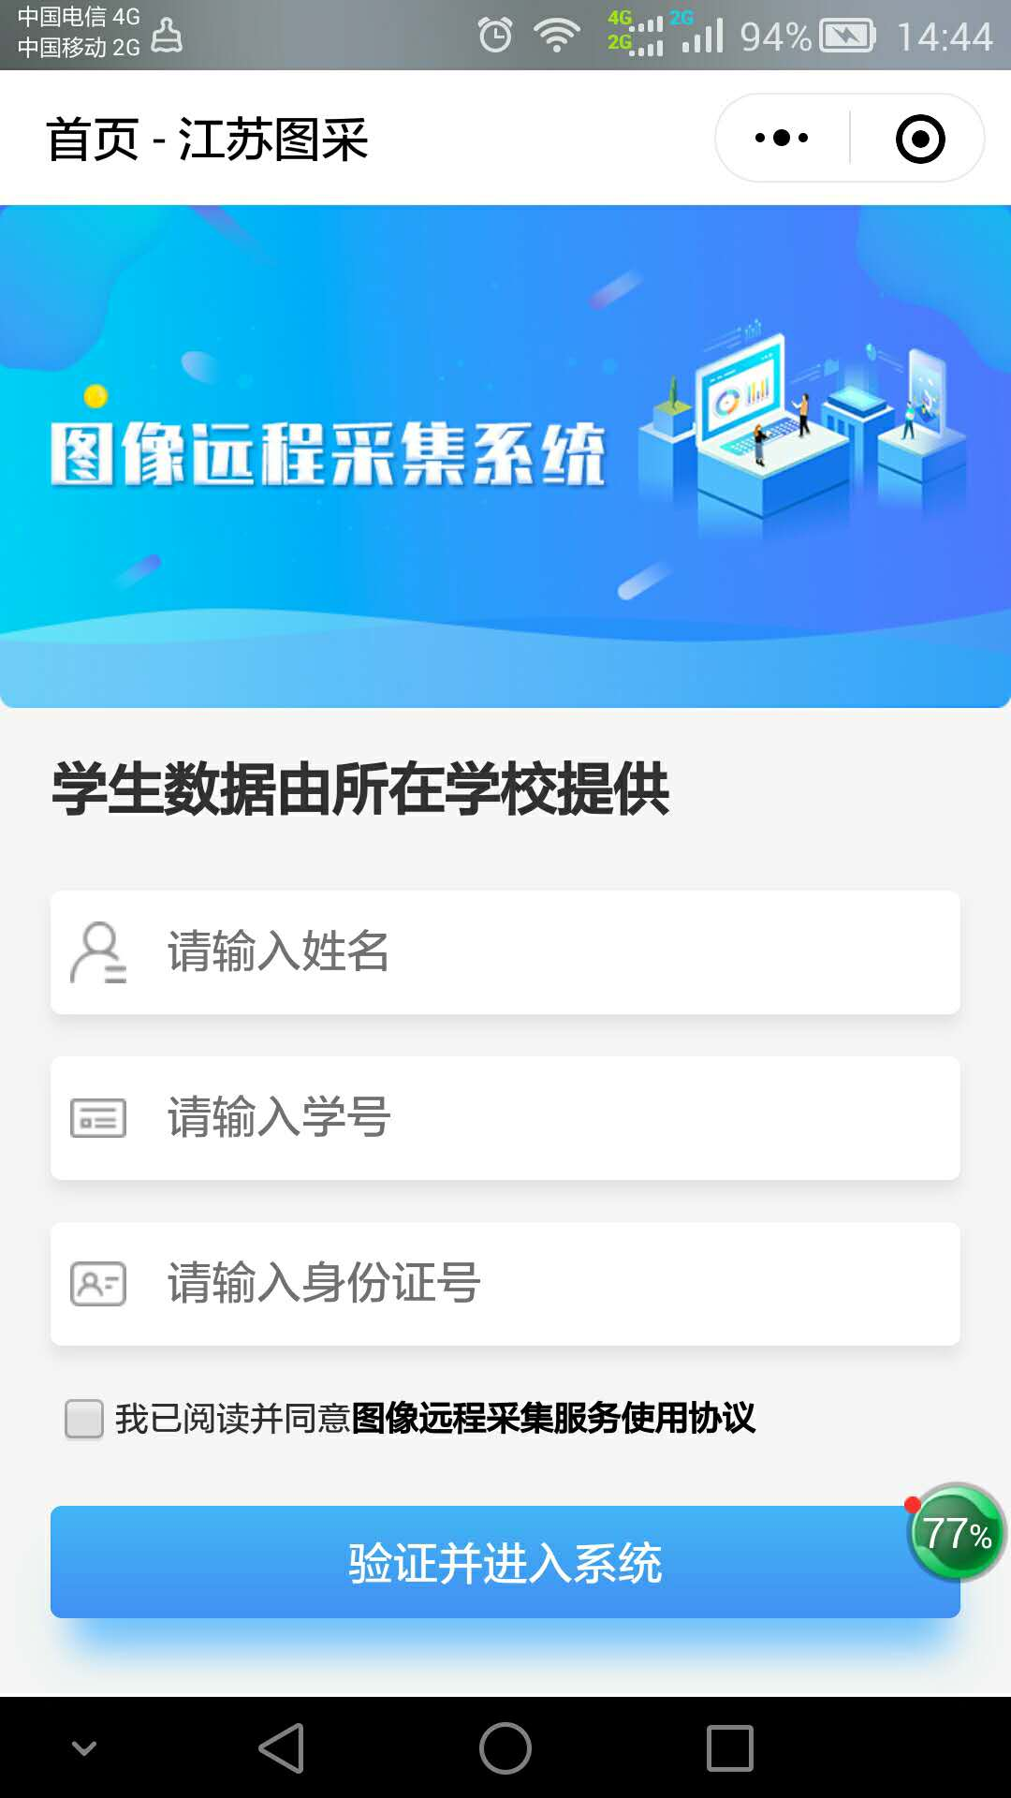

- 实名验证通过后，按步骤操作。（如报错，可根据提示联系学校图采工作部门）
1）手机号录入
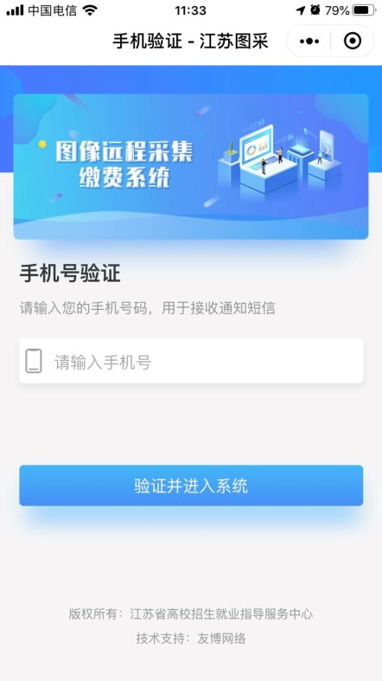
2）阅读学校图采通知
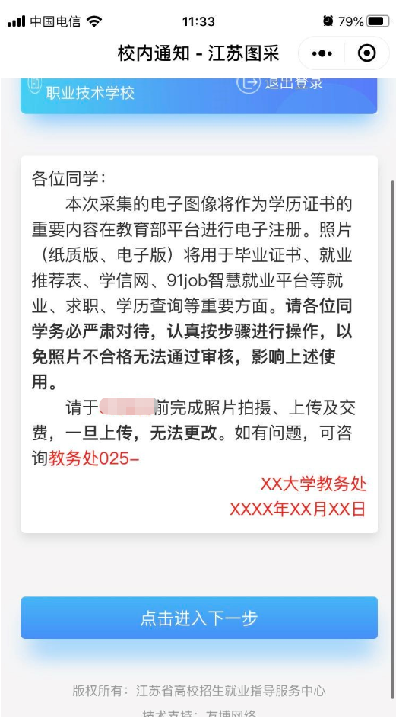
3）阅读注意事项
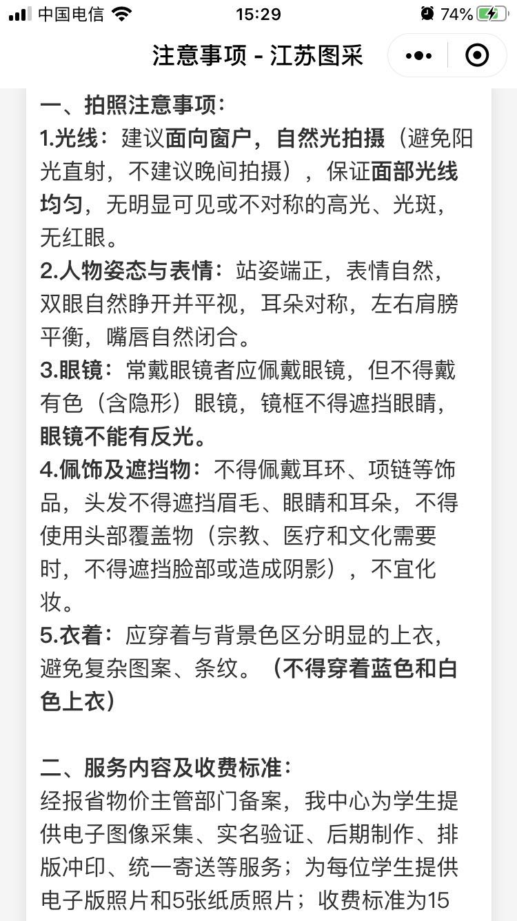
4）浏览拍摄要求
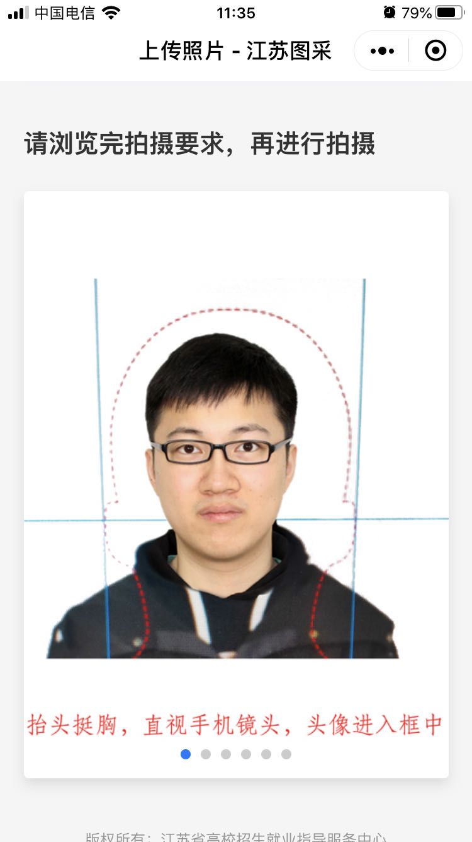
5）在“拍摄要求”最后一页点击拍摄
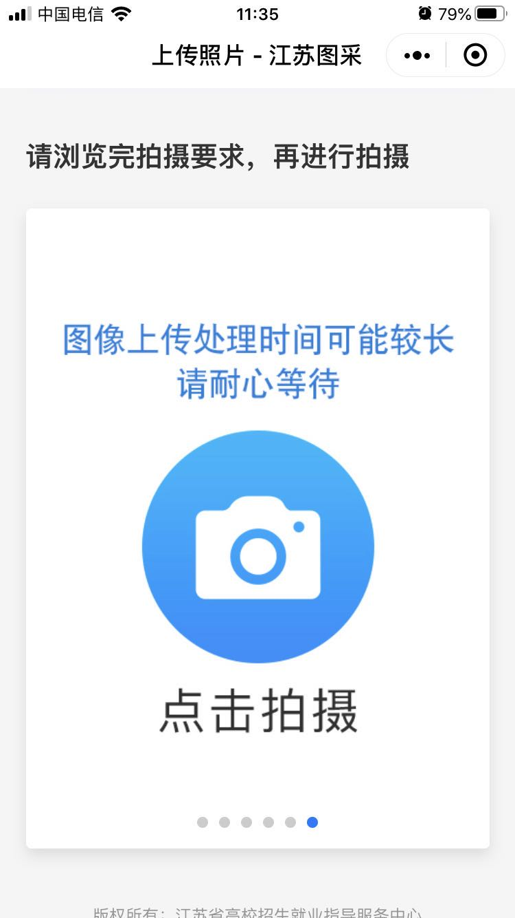
6）拍摄符合要求的照片，严禁翻拍。
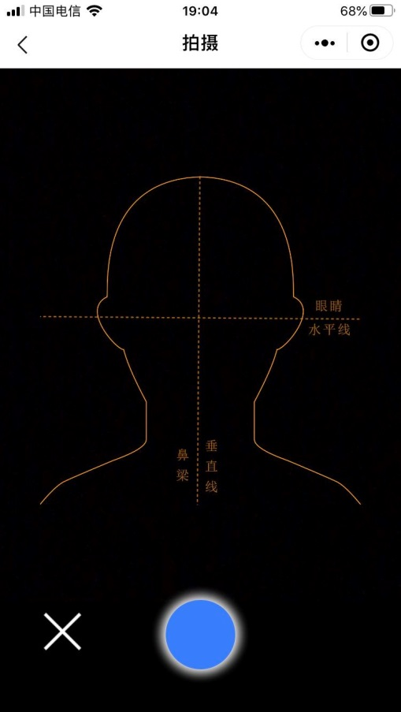
学生拍照会出现暂时锁定，系统会自动解锁，学生端口也有提示。
出现以下这种情况的表明学生无视系统三次提醒，还要翻拍的，系统直接锁死。
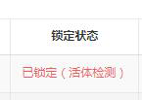

7）等待系统返回处理好的照片，如不满意，请点击下方相机按钮重新拍摄。
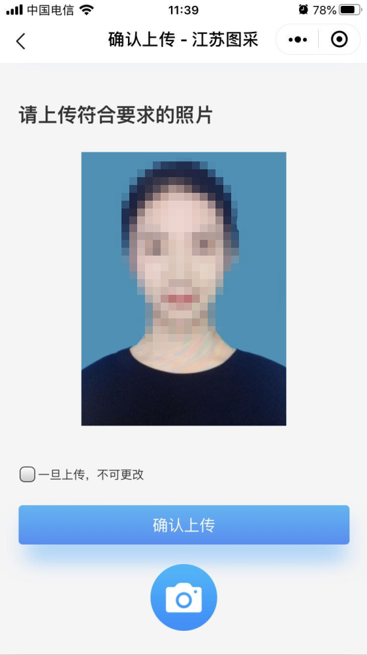

8）订单支付
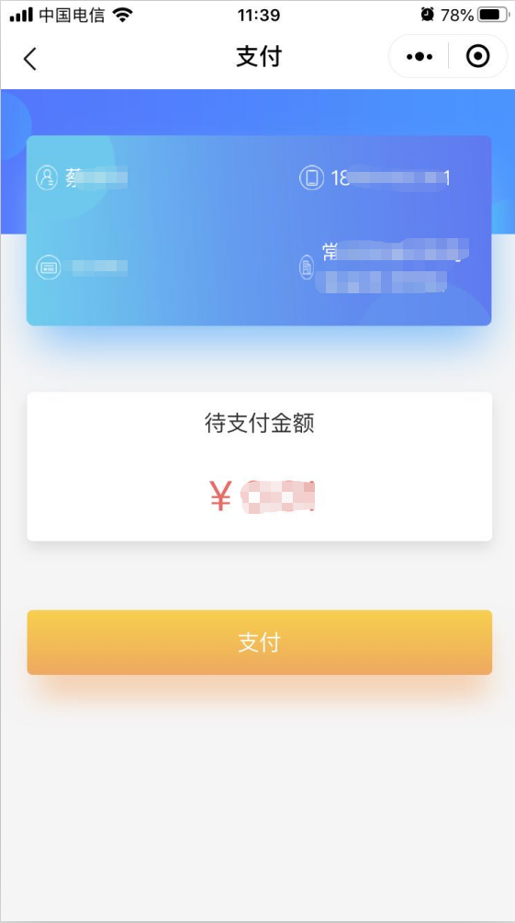
9）支付成功页
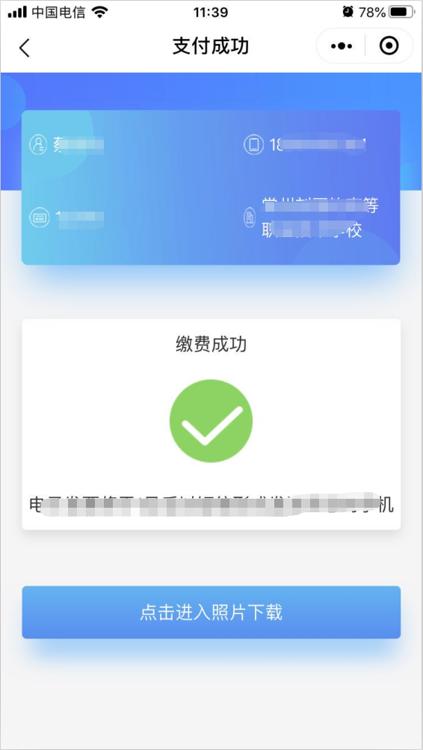

10）照片下载页，如系统已经制作完成，则“照片下载”处可以点击下载图片。
